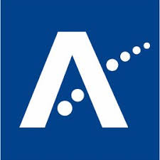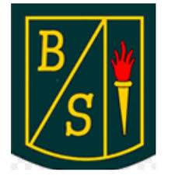
<school name> pradinė mokykla
Nemokami pietūs mokykloje

Gerb. tėvai/globėjai,
Dėl esamos viešosios sveikatos situacijos, kuri turi poveikį mūsų mokykloms, mes norime pateikti alternatyvų požiūrį teikiant paramą jums ir jūsų šeimai, teikiant prašymą nemokamiems mokyklos pietums. Mūsų tikslas yra informuoti jus apie potencialią paramą, kurią galime suteikti mokyklą lankantiems jūsų vaikams ir suteikti reikiamą pagalbą, kreipiantis dėl to.
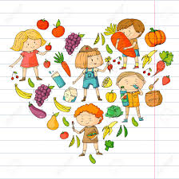
Aberdynširo savivaldybė skatina VISUS tėvus, kurių vaikai turi teisę į nemokamus pietus mokykloje, pateikti prašymą dėl nemokamų pietų mokykloje (angl. Free School Meals). Jeigu jūsų vaikas mokosi P1-P3 jie šiuo metu gauna nemokamus pietus mokykloje, tačiau raginame jus pateikti prašymą, jeigu atitinkate reikalavimus, nes jūs turite tokią teisę. Nemokami mokykliniai pietūs teikiami nemokamai vaikams, kurių šeimos gauna mažas pajamas. Taip pat galima parama mokyklinei aprangai įsigyti, šiuo metu tokia parama siekia 100 svarų vienam vaikui. Paramos išmokamos tiesiogiai į jūsų nurodytą banko sąskaitą. Jeigu jūsų vaikas turi teisę į nemokamus mokyklinius pietus, jis taip pat turės teisę į finansinę paramą mokyklinei aprangai.
Prašymą pateikti galite apsilankę šioje svetainėje www.aberdeenshire.gov.uk/fsmscg ir užpildę internetinę anketą. Arba galite kreiptis į Aberdynširo savivaldybę šiuo numeriu 01467 533400. Jeigu teikiate prašymą būsto pašalpai (angl. Housing benefit)/savivaldybės mokesčio sumažinimui (angl. Council tax reduction), prašymo forma bus taip pat naudojama dėl nemokamų pietų mokykloje – jums nereikės pildyti atskiro prašymo. Jeigu jūsų vaikas turi teisę į nemokamus pietus mokykloje, jums bus atsiųstas tai patvirtinantis laiškas. Mokyklą apie tai informuos nemokamų pietų mokykloje komanda (angl. Free School Meals Team) ir duomenys bus atitinkamai atnaujinami.
Nemokami pietūs mokykloje yra susiję su šeimos gaunamomis pašalpomis/pajamomis, daugiau informacijos ir brošiūrų galite rasti toliau nurodytoje nuorodoje: https://www.aberdeenshire.gov.uk/schools/school-info/assistance/free-school-meals/
<school name> pradinėje mokykloje mes norėtume suteikti kokią tik galime paramą ir siekiame dirbti su jumis tam, kad vaikai gautų geriausias jiems prieinamas galimybes. Jeigu norite pagalbos kreipiantis dėl nemokamų pietų mokykloje, tuomet mes galime jums padėti telefonu ir/arba el. paštu, kol mokyklos yra uždarytos. Jeigu jums reikia pagalbos, prašome informuoti mus, kaip mes galime jums padėti, rašydami į šį el. paštą: <school email address> laišką adresuokite <member of staff> ir mes susisieksime su jumis kaip galima greičiau. Yra daugybė būdų, kuriais mes jums padėti, pvz., suteikti vertėjo paslaugas, paaiškinti prašymo anketą, suteikti informacijos pildant prašymą internetu ir pan.
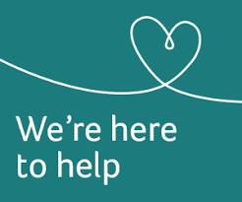
Visa informacija saugoma konfidencialiai, prie jos prieigą turi tik Aberdynširo savivaldybė. Jeigu turite klausimų dėl nemokamų mokyklinių pietų, taip pat galite kreiptis į paramos ir patarimų komandą (angl. Support and Advice Team) šiuo el. paštu: fsm@aberdeenshire.gov.uk arba skambinkite 01467 533400.

<school name> pradinė mokykla

